CKV- Simon van Hasselt huiswerk: maak een kunst kwartet. Zoek vier verschillende afbeeldingen van de twee kunstenaars /onderwerpen die op dit vel staan en plak ze op. Zoek de namen van de kunstwerken op en schrijf ze in de goede volgorde op de juiste kaartjes. Elk kwartet geef je één achtergrondkleur. |   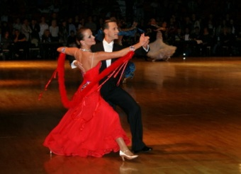  England  dansen  .wals .highland  .morris .schots | 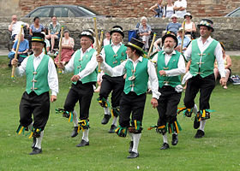  .morris .wals  .highland .schots  England  dansen
  .schots .wals  .morris .highland  England  dansen | 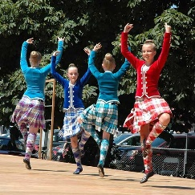  .Highland .schots  .morris .wals  England  dansen | 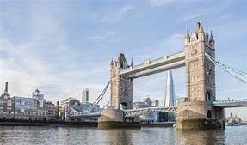  .oldtimers .big ben  .ai of londen . buckingham palace  England  gebouwen
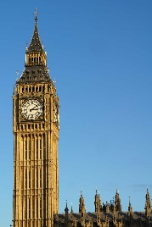  England  gebouwen  .oldtimers .big ben  .ai of londen . buckingham palace | 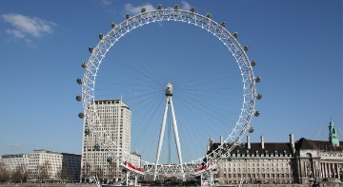  England  gebouwen  .oldtimers .big ben  .ai of londen . buckingham palace | 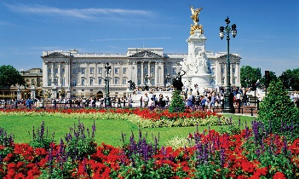  .oldtimers .big ben  .ai of londen . buckingham palace  England  gebouwen

